Project Sensara Verslag
Week 1
In de eerste week heb ik kennisgemaakt met mijn projectgroep, Pepijn en Juliet, en de opdrachtgever, Jan Willem Wolters van Sensara. Het was een goede eerste bijeenkomst, met veel informatie. Ik was erg enthousiast over het project bij Sensara. Sensara is een leefstijlmonitor voor oudere mensen zodat zij langer zelfstandig thuis kunnen blijven wonen. Sensara bestaat uit twee delen. Sensoren in huis die de activiteit van de bewoner monitoren. En een App op de telefoon van de mantelzorger en/of wijkverpleegkundige zodat zij de activiteit kunnen bekijken en de bewoner kunnen ondersteunen waar het nodig is. Zo is er altijd snel hulp wanneer deze echt gewenst is en worden er niet onnodige bemoeienissen uitgesproken. Hoewel het een mooi product is, zijn er nog maar weinig ouderen aangemeld om gebruik te maken van dit product. Zelfs nu de gemeente Breda het eerste jaar betaald. Tijdens ons Project gaan wij met elkaar onderzoeken wat de huidige gebruikers van Sensara heeft gestimuleerd het product aan te schaffen en hoe deze kennis in te zetten is bij potentiële gebruikers.
Week 2
Deze week zijn wij als projectgroep hard aan de slag gegaan. Op maandag hadden we twee tussenuren. Deze zijn goed benut door met z'n drieën de planning voor het project uit te schrijven. De planning stond snel op papier en daarnaast hebben we een Dropbox aangemaakt om documenten te kunnen delen. Een productieve invulling van de tussenuren.
Op dinsdag is de projectgroep bij elkaar gekomen op school. De hoofdstukken voor het plan van aanpak zijn verdeeld en we gingen aan de slag. Ik had het eerste hoofdstuk voor mijn rekening genomen. Een groot hoofdstuk dat het bedrijf Sensara beschrijft en een inleding geeft voor het project. Ik vond het een lastig stuk, maar ik ben niet ontevreden met wat ik heb geschreven. Daarna heb ik ook het hoofdstuk geschreven over het delen van de informatie met de opdrachtgever. Ik vond dit een leuk hoofdstuk om te schrijven. Het was simpel, maar er moest wel over nagedacht worden. Ik had ervaring met een project waarbij de communicatie en het delen van documenten niet goed verlopen was. Deze ervaring zorgde ervoor dat ik wist waar op gelet dient te worden in het delen van documenten.
Tijdens deze bijeenkomst is er hard gewerkt en waren veel delen van het plan van aanpak al af. Voordat we de bijeenkomst afsloten hebben wij nog feedback naar elkaar uitgesproken. Het was fijn dit te kunnen doen. Voor mij begint samenwerking pas op het moment dat je feedback geeft aan elkaar. Wanneer ik feedback geef of kan ontvangen is voor mij een teken dat ik mezelf veilig en vertrouwt voel met de groep. Ik ga ervan uit dat de andere groepsleden dit op een gelijke manier voelen. Feedback blijft in de gehele samenwerking belangrijk om met elkaar te delen. Echter vind ik dat er wel een basis vertrouwen moet zijn om dit te kunnen doen. Na de feedback ronde hebben wij nog wat taken verdeeld en spraken de deadline af.
Week 3
Week 3 begon met feedback op het plan van aanpak. Ik had een hoofdstuk af moeten maken, maar dit lukte mij niet. Ik had mijn best gedaan en meteen aangegeven dat ik niets meer wist. Toen Pepijn het hoofdstuk af had en ik het ging lezen voelde ik me vervelend. Het hoofdstuk was duidelijk en ik begreep nu wat er bedoelt werd. Hierdoor besefte ik me dat ik het hoofdstuk nauwelijks had uitgewerkt en mijn klasgenoot met werk opgezadeld had, wat ik ook had kunnen doen. Maar juist met dit voorbeeld kon ik leren en gelukkig vonden mijn groepsgenoten het niet erg. Voor mij was het een leermoment op inhoudelijk vlak. Ze waren blij dat ik dit had aangegeven. Bij de opleiding SPH hebben wij nooit op deze manier een plan van aanpak moeten schrijven. Ik ben blij dat Pepijn en Juliet wel vaker een plan van aanpak op deze manier hebben geschreven. Hierdoor heb ik de mogelijkheid gekregen om van hun te leren. Wel zal ik in het vervolg dit eerder aangeven. Nu dacht ik te begrijpen wat er gemaakt moest worden, maar dit klopte niet. Wanneer ik dit een volgende keer navraag, kan ik op tijd hulp vragen en zadel ik mijn medestudent niet met extra werk op.
Deze week hebben wij telefonisch contact gehad met de opdrachtgever. Ik merk aan mezelf dat ik dit contact veel bij Juliet laat liggen. Mijn voornemen is om in het volgende telefoon gesprek meer het gesprek over te nemen zodat deze taak niet altijd bij Juliet ligt. Het was een fijn gesprek met Jan-Willem. En na dit gesprek konden we met nieuwe taken aan de slag.
Zo heb ik een belscript gemaakt en het instemmingsverklaring formulier aangepast naar ons project. Daarnaast heb ik tussendoor nog gebeld met onze contact persoon over een presentatie voor Sensara. Helaas bleek later in de week dat deze presentatie niet door kan gaan. Nadat wij onze eigen taken hadden voltooid, hebben we elkaars werk nagekeken en aangepast. Na een hele dag op school gewerkt te hebben, zijn er nog taken verdeeld en hebben we deze zelfstandig thuis nog uitgevoerd.
Week 4
Week 4, de helft van de eerste periode. Een lastige week voor mij. Tijdens de bijeenkomst van deze week is de stress en spanning bij mij erg hoog opgelopen. Er is over gesproken in de projectgroep. Hoewel het op het moment zelf erg vervelend voelde, ben ik nu vooral opgelucht dat het uit de lucht is. Ik heb kunnen vertellen waar ik in het project tegenaan loop en in de groep hebben we gekeken hoe mijn aandeel aangepast kan worden.
Omdat ik in dit portfolio niet te diep wil in gaan op de inhoud van mijn probleem, wil ik wel kwijt dat ik bellen naar onbekenden erg spannend vind. Deze spanning kan zelfs zo op lopen dat ik er fysiek last van krijg. Aangezien ons project voor een groot deel bestaat uit mensen contacteren, ook via de telefoon was dit voor mij een flinke muur waar ik tegenaan liep.
Samen met Pepijn en Juliet heb ik afspraken gemaakt. Zo ga ik bijvoorbeeld minder telefonische interviews houden. Voor mij kost het namelijk net zo veel energie om drie mensen te bellen als voor Juliet die er 6 belt. Het is fijn dat mijn projectgroep met mij meedenkt. Bij dit project zetten we in op leren en dat is dit project voor mij zeker! Het is fijn dat mijn aandeel is aangepast. Hoewel mijn aandeel net zo groot is, ligt het zwaartepunt nu niet meer op het bellen. Het voelt fijn dat mijn projectgroep mij deze kans biedt. Dit maakt mijn gevoel van vertrouwen en veiligheid in de groep sterker.
Buiten deze afspraken hebben wij hard gewerkt. Samen hebben wij het business model canvas van ons project gemaakt. Dit canvas is te zien in de afbeelding hieronder. Het canvas is gebaseerd op het business model canvas van docent Niels de Beer. Dit is het canvas in week 4, in de loop van het project zal dit canvas nog veranderen.
Naast het canvas zijn wij druk geweest met het contacteren van respondenten voor het interview en opzoek gaan naar een presentatie locatie. Met dat laatste heb ik mij bezig gehouden deze week. Ik heb een aantal mogelijke organisaties aangeschreven. Tot op heden hebben wij daar nog niets van terug gehoord. Mijn missie voor week 5 is nog twee mogelijke organisaties aanschrijven, zodat wij de presentaties niet uit het oog verliezen. Ik vind dat er fijne samenwerking is, zeker deze week. Achteraf ben ik heel blij dat ik heb vertelt waar ik mee zit. Maar dat laat ik achter in week 4. In week 5 ga ik er tegenaan. Aangepast maar met voldoende inzet.
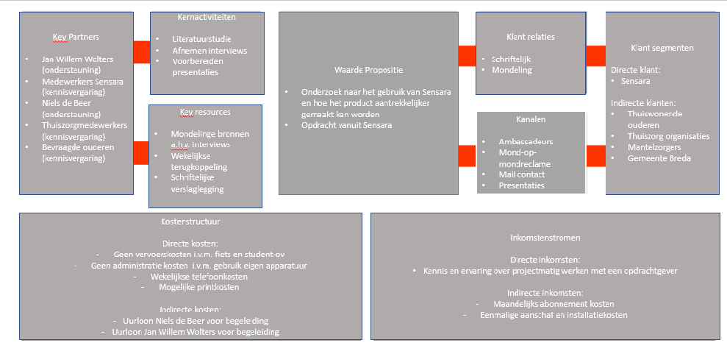
Week 5
In week 5 gingen we ieder voor zich aan de slag. We hadden een lijst verdeeld met telefoonnummers en ik zou 6 mogelijke mensen hebben om te bellen. Helaas vielen hier een aantal mensen af en had ik nog drie op mijn lijst staan. Ik heb al mijn moed bij elkaar geraapt en ben deze mensen gaan bellen. Als snel had ik contact met de eerste persoon. Een vriendelijke meneer, waardoor het gesprek voor mij makkelijker verliep. Na het gesprek heb ik het interview uitgewerkt. Het gesprek zat nog vers in mijn hoofd en op deze manier had ik de tijd om mijn spanning te verlagen. De volgende personen die ik heb gebeld namen helaas niet op. In de volgende dagen heb ik geprobeerd deze personen nogmaals te bellen. Met een mevrouw heb ik een afspraak kunnen maken, de andere heb ik helaas niet meer kunnen bereiken.
Naast de activiteiten per telefoon, heb ik ook nieuwe mails verstuurd naar mogelijke organisaties voor een presentatie over Sensara. Tot op heden heb ik hier nog geen antwoord van terug gehad. In de komende week gaan wij als projectgroep een plan bedenken zodat wij (snel) in contact kunnen komen met een organisatie.
Alles bij elkaar heb ik maar kleine dingen gedaan voor het project deze week, maar voor mij waren ze erg groot. Ik ben op een positieve manier over mijn grenzen heen gegaan en heb weer nieuwe dingen geleerd. Het is niet dat ik nu gemakkelijk iemand bel, maar het is wel weer een positieve ervaring die ik meeneem. Het gaat in kleine stappen beter en die kleine stappen moet ik omarmen. Leren gaat met kleine stappen en ook dat is goed.
Week 6
In week 6 is er hard gewerkt aan het project. Zo hebben we allemaal een aantal interviews uitgevoerd en uitgewerkt. In het uitwerken van interviews zat meer tijd dan ik had verwacht, hierdoor liep ik wat achter op mijn planning. Deze heb ik in kunnen halen doordat ik deze week een kleinere taak had.
Mijn taak van deze week was mails versturen naar mogelijke organisaties waar wij als groep een presentatie over Sensara kunnen houden. Twee mogelijke instellingen hebben gereageerd. Daar probeer ik nu contact mee te onderhouden. Deze taak ligt mij beter dan telefonisch contact onderhouden. Via de mail ervaar ik minder stress en kan ik mij beter uitdrukken omdat ik meer tijd heb om over mijn woorden na te denken.
Pepijn is aan de slag gegaan met het logboek en Juliet met het plan van aanpak aan te passen. We hebben fijn gewerkt. Het liep vlot en overleg ging goed. Ik merkte dat 'rondje eerlijk' aan het begin van de bijeenkomst mij goed had gedaan. Ik zat relatief gezien ontspannen te werken en het voelde fijn dat de groep wist dat de zenuwen voor mijn interview in de middag hoog zaten.
Nadat we een tijdje samengewerkt hadden ben ik even weg gegaan voor het interview. Dit liep beter dan verwacht en ik kwam positief terug naar de groep. Samen hebben wij nog wat laatste dingen besproken en konden we weer verder met onze taken.
Nu in week 6 kijk ik terug op een fijne en positieve samenwerking. Het loopt goed en we kunnen steeds beter met elkaar communiceren. Ik voel me een stuk veiliger in de groep dan een paar weken terug, waardoor ik ook makkelijker deel waar ik mee zit. Het is een goede week geweest, op naar week 7 met een bezoek aan Sensara in Rotterdam.
Week 7
In week 7 zijn wij met de projectgroep naar het kantoor van Sensara geweest in Rotterdam. Het was een leerzame ochtend, met veel informatie over het product Sensara. De ochtend begon met uitleg over Sensara, zowel het product als het bedrijf. Na deze informatie hebben wij een snelle cursus gehad hoe Sensara geïnstaleerd dient te worden. Volgens de medewerkers van Sensara is het de bedoeling dat wij Sensara ook gaan installeren. Bij ons was dit echter niet bekent. Samen hebben wij de situatie besproken en erkent dat er sprake is geweest van een miscommunicatie. Tijdens dit gesprek is er gekozen voor een middenweg. Onze projectgroep gaat een dag meelopen met een van de installateurs van Sensara. Hierdoor krijgen wij de ervaring mee, maar ook meer tijd om vertrouwd te worden met het product.
Ook hebben wij met een medewerkster van marketing gepraat over de informatie die tijdens een presentatie besproken kan worden en de mogelijkheden tot een presentatie. Tijdens dit gesprek hebben wij veel nuttige informatie verkregen die wij kunnen inzetten bij het geven van een presentatie. Het was een leerzame ochtend en we hebben voldoende input verkregen om weer verder te gaan met het project.
Later in week 7 hebben wij een gesprek gehad met onze docentbegeleider. Hierbij hebben wij kort toegelicht waar wij mee bezig zijn en hoe dit gaat. Het was een fijn gesprek waarin we ook onze onderlinge band hebben besproken. Er zijn deze week ook taken verdeeld zodat iedereen aan zijn eigen taak kan werken. Ik heb de taak om de presentatie voor school voor te bereiden. Het gaat om een opzet, zodat we deze nog samen aan kunnen passen. Ik vind dit een fijne taak. Dit komt omdat ik deze taak niet snel op me zou nemen, maar het een goede oefening is om over de presentatie na te denken. Op deze manier kan ik vertrouwd raken met de presentatie, waardoor hopelijk het moment van presenteren minder beladen wordt.

